ATLC
Tribunal Laboral Canario
SECCION TERRITORIAL DE
LAS PALMAS
ORLANDO RODRÍGUEZ ORTEGA, ACTUANDO coM0 SECRETARIO DEL TRIBUNAL LABORAL DE CANARIAS, SECCIÓN TERRITORIAL DE LAS PALMAS
CERTIFICA: Que en el expediente consta la siguiente Acta:
EXP. N^{O} 33/19-LP
DEMANDANTES: Dª EUGENIA DEL CONSUELO RAMÍREZ CAMPOS, Dª M.ª ISABEL MACHÍN RODRÍGUEZ, Dª JENNIFER LETICIA OJEDA LANO, D. SERGIO MARRERO SANTANA Y D. FÉLIX DEL CRISTO GARCÍA MUNGUíA.
DEMANDADO: MATADEROS INSULARES DE GRAN CANARIA, S. L. U., EN LA PERSONA DE SU REPRESENTANTE LEGAL.
COMPARECIENTES :
Por La Sección Territorial del Tribunal Laboral de Canario:
Sr. D. Juan Antonio Rodríguez Montesdeoca Sr. D. Orlando Rodríguez Ortega
ASISTEN:
POR LOS DEMANDANTES:
Dª Eugenia del Consuelo Ramírez Campos, Dª M ª Isabel Machín Rodríguez, Dª Jennifer Leticia Ojeda Land, D, Sergio Marrero Santana y D. Félix del Cristo García Munguía, asistidos por el letrado D. Antonio Rodríguez Suárez.
POR LOS DEMANDADOS:
D. Agustín González Arencibia, gerente de la empresa demandada, asistido por el letrado D. Cristóbal Álamo Medina.
Ambas partes se reconocen de contrario
SECRETARIO DE LA SECCIÓN TERRITORIAL:
Sr. D. Orlando Rodríguez Ortega
ATLC | C/ MÁLAGA, S/N  (CIUDAD DE LA
Tribunal Laboral | JUSTICIA)  35071 Las Palmas de G.C.
Canario | Tlfno. : 928 455864
SECCION TERRITORIAL DE | Fax. 928 455856
LAS PALMAS

En la ciudad de Las Palmas de Gran Canaria, siendo las diez horas y quince minutos del día veintiuno de junio de dos mil diecinueve, se reúnen las partes que arriba se relacionan, a fin de celebrar acta de conciliación, previo a la jurisdicción social, en el Conflicto Colectivo instado por Dª EUGENIA DEL CONSUELO RAMÍREZ CAMPOS, Dª M.ª ISABEL MACHÍN RODRÍGUEZ, Dª JENNIFER LETICIA OJEDA LAND, D. SERGIO MARRERO SANTANA Y D. FÉLIX DEL CRISTO GARCÍA MUNGUÍA, contra MATADEROS INSULARES DE GRAN CANARIA, S. L. U., EN LA PERSONA DE SU REPRESENTANTE LEGAL, representados por los señores que se indican; todo ello de conformidad con lo previsto en el artículo 156 y concordantes de la Ley 36/2011, de 10 de octubre, reguladora de la jurisdicción social y Acuerdo Interprofesional Canario por el que se modifican y refunden los Acuerdos sobre procedimientos extrajudiciales de solución de conflictos de trabajo, de 30 de junio de 2004 (B.O.C. de 30 de julio, nº 147).
Se reanuda el acto de conciliación que había sido suspendido el 22 de mayo de 2019.
Concedida la palabra a las partes comparecientes, las mismas informan al Tribunal que han alcanzado un acuerdo del tenor literal que consta en el documento que aportan en este acto y que se solicitan que se adjunte a la presente acta, y pase a formar parte integrante de la misma.
Asimismo, solicitan ambas partes añadir la siguiente adenda al acuerdo:
"Ambas partes acuerdan mantener la ultraactividad del Convenio Colectivo en su totalidad hasta la firma de una nuevo. Asimismo, ambas partes se comprometen a intentar negociar un nuevo convenio colectivo antes del 31 de diciembre de 2020. "
EL TRIBUNAL ACUERDA: Acceder a lo solicitado por las partes, teniendo por aportado el acuerdo cuyo tenor literal pasará a adjuntarse a la presente acta como parte integral de la misma, y habiendo llegado las partes a una solución convenida del conflicto, dar por terminado el acto CON AVENENCIA.
Y
sin
más
asuntos
que
tratar,
firman
los
comparecien
s
siendo
las

En Las Palmas de GC a Zl de Junio de2019
Reunidos los al margen reseñados y reconociéndose, ambas partes legitimidad para negociar y alcanzar acuerdo, en materia negociación colectiva y dentro del marco de las negociaciones de, convenio colectivo de la empresa Mataderos Insulares de Gran Canaria SLIJ POR LA EMPRESA.
D. Miguel Antonio Hidalgo Sánchez
D. Agustín González Arencibia

ASESOR
D. Cristóbal Alamo Medina
POR LA PARTE SOCIAL.
(Comité de empresa).
Dña. Eugenia Consuelo Ramírez Campos
D. Sergio Marrero Santana
Dña. María Isabel Machín Rodríguez
D. Félix del Cristo García Munguía
Dña. Jennifer Leticia Ojeda Land
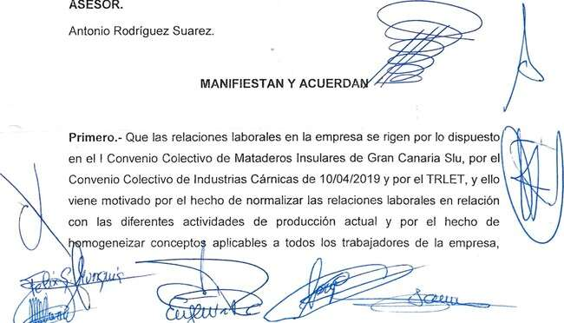

que mejorará notablemente al anterior, con proposición de muy significativos sobre los cuatro pilares básicos de cualquier convenio colectivo: retribuciones, jornadas, prestaciones sociales y permisos retribuidos.
Segundo.- Que es interés de ambas partes, al objeto de normalizar la situación, que durante el año 2020, se inicie las negociaciones del nuevo convenio colectivo de la empresa Mataderos Insulares de Gran Canaria Slu, con el objetivo común de que el mismo fuera de aplicación a partir del 01 de enero de 2021.
Lo anterior tiene su base en que durante el transcurso de los últimos cinco años, la mercantil pública, no solo ha sido capaz de dar esa respuesta eficaz al sector cárnico y ganadero, sino que lo ha hecho garantizando en todo momento la totalidad de las normativas aplicadas tanto en seguridad alimentaria y laboral manteniendo especial sensibilidad con el medio ambiente, llegando a introducir como nueva actividad la gestión de los subproductos no aptos para el consumo humano (SANDACH) para su aprovechamiento y valorización, con la creación de una planta intermedia y el desarrollo total de las fases de depuración de aguas, todo ello con el incremento de solo 5 operarios más de la misma plantilla subrogada. La inclusión de estas nuevas actividades de producción se han hecho dando respuesta inmediata a las demandas del mercado y a las obligaciones de las normativas cambiantes, diseñando nuevos sistemas organizativos no ajustados al convenio colectivo del año 2010. En la actualid se continua con el mismo convenio y este fue denunciado por lo representantes de los trabajadores en el año 2016, es por ello que debem NORMALIZAR la situación con un acuerdo transitorio hasta la confecció una RPT que defina realmente las categorías y grupos profesionales atendiendo los principios adquiridos de Cualificación, Disposición, Flexibilización y Polivalencia de la totalidad de la plantilla. Durante esta transición y hasta la nueva elaboración de un convenio colectivo que reconozca en su contenido la complejidad actual y única en toda Europa por la obligada versatilidad, se pretende con esta adenda transitoria (al prorrogado convenio Colectivo de mataderos Insulares junto al ya actualizado del Nacional para industrias cárnicas y otros convenios que atienden y amparan a industrias de 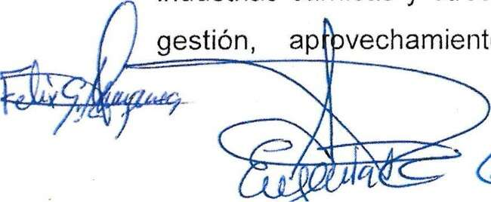gestión, ap vechamiento valorización de SANDACH), regular y

homogeneizar ciertos aspectos de las relaciones laborales agua es y que se especifican en el presente.
Tercero.- Así ambas partes acuerdan que, durante este periodo transitorio por parte de la empresa, hasta la elaboración de la RPT, y el posterior convenio colectivo de lo siguiente.
- Se acuerda que durante el año 2019/2020, las partes firmantes, se comprometen a elaborar una ERPT, pactada y de común acuerdo entre todas las partes competen tes en la materia, al objeto de que regule, las funciones y ca tegorías reales de cada trabajador. Asimismo se comprometen a que el nuevo convenio colectivo específico de la empresa esté en vigor el 01 de enero de 2021.
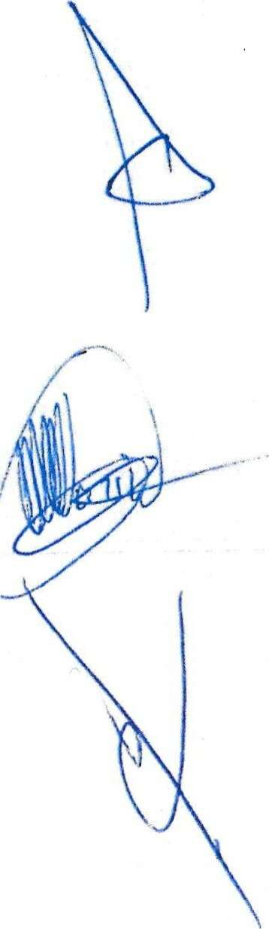
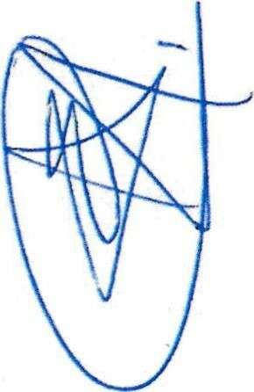
- Se acuerda que todos los trabajadores adquieran los mismos días de permisos descri tos en el anexo 1 7— licencias —del Con ven i o Colecti vo de Ma ta deros Insulares de Gran Canaria, S.L. U vigente; (Matrimonio, Mat rimonio del Hijo, Traslado de domicilio, Estudios de enseñanza reglada, Lactancia de un hijo, hasta una edad no superior a nueve meses, Al umbramiento de la esposa y asuntos de índole privada que correspondería 5 días.)
- Inclusión de todos los trabajadores en condi ció indefinido al anexo 15 (del Convenio) Ayuda Estudios.
- Los trabajadores en condición de indefinido o no
(todos) , estarán incl u idos en el anero 16 (del Convenio) — Vaca ciones—
Además las vacaciones de los trabajadores de Mataderos Insulares de Gran Canaria , S. L. U se realizan por sorteo, donde se asigna una quincena de invierno y otra quincena de verano. El sorteo se hace en presencia de los trabajadores y Delegados de Personal . Una vez realizado se procede a confeccionar la lista rovisi al , en el plazo de 48 horas podrán intercambiarse entre ellos y por departamenEÔs las fechas sorteadas. Una vez realizado todo e.Ste proceso\ se confeccionan las listas defini ti vas que — ,òeŽán publicadas en el tablón de anuncios y que por. 16 serán inamovibles, a excepción de causa deo:fuexzq mayor o por acuerdo entre trabajadores y empresa .
Expresamen te constar que todos los trabajadores de la empresa, tendrán derecho (integra o parte proporcional al tiempo trabajado, según proceda) a la bolsa de vacaciones prevista en el Anexo 16 del Convenio Colectivo de la empresa .
- Se creara una mesa de negociación para el Desarrollo del Protocolo de Igualdad, para establecer las bases, etc. , con el compromiso de llevar su texto al nuevo convenio colectivo .
- Se creara una mesa de negociación para las prej ubí I aciones, jubilaciones , por incapacidad, etc... con el compromiso de llevar su texto al nuevo convenio colectivo.
- Ambas partes acuerdan que la jornada de trabajo general se computará en cuantía anual y supondrá un promedio semanal de treinta y siete horas y media y sujeta a los futuros cambios que establezca la Ley.
B) En ningún caso el reconocimiento temporal o transitorio de estos conceptos, tendrá carácter retroactivo, siendo los efectos de su rec
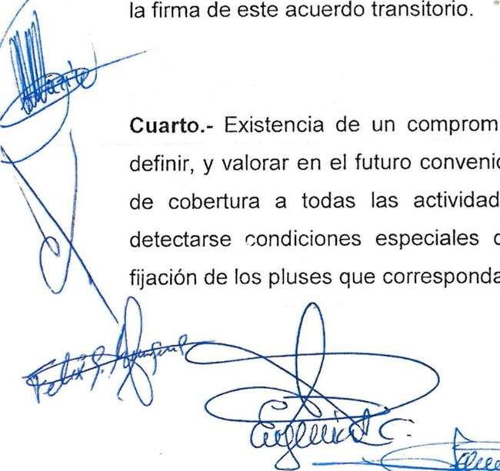
un compromiso por ambas p rte de homogeneizar, en el futuro convenio colectivo específico de la empresa, que a todas las actividades actuales; de tal modo que puedan condiciones especiales de trabajo que pudieran dar lugar a la
correspondan.

(Nota aclaratoria): Sin perjuicio de Io anterior, ambas partes acuerdan mantener las condiciones actuales debido a las circunstancias extraordinarias adaptadas voluntariamente (actividades polivalentes), hasta la normalización de la situación actual y su funcionemiento quese estima por ambas partes con la consecución del ll cohvenio colectivo de Mataderos insulares de Gran Canaria Slu.
Quinto.- Ambas partes coinciden en que el presente tendrá la condición de acuerdo provisional no susceptible de generar efectos aplicativos directos en tanto no se incorporase al futuro Convenio, ya que por su propia esencia, el presente carece de entidad definitiva, pues por la propia dinámica del procedimiento negociador son susceptibles de modificarse en reuniones posteriores, abiertas, como es obvio, a la consideración de nuevas ofertas y contraofertas; sólo, por tanto, el acuerdo final manifiesta el convenio colectivo que goza de la eficacia que le sea propia, según la naturaleza que cuadre al suscrito.
Sexto.- El presente podrá estar sujeto a revisión y negociación. Corresponderá a la Empresa el derecho a solicitar la revisión del presente antes de que expire su término, si por circunstancias suficientemente demostradas no le fuera posible mantener las condiciones pactadas. Por parte de los trabajadores se podrá igualmente pedir la revisión antes del término, en el caso de que estuviera justificada por Ja existencia de una situación de trabajo que hiciera necesaria dicha revisión. En cualquier caso, el presente dejará de desplegar cualquier efecto el 31 de diciembre de 2020, siendo de aplicación a partir del 01 de enero de 2021, para el caso de que aún no hubiera un nuevo conveni colectivo de la empresa, la normativa general.
de las Consejerías en materia de R

